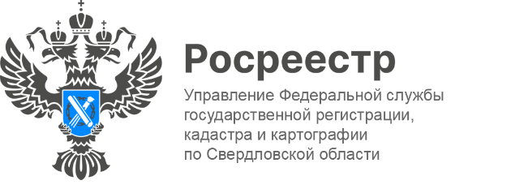

ПРЕСС-РЕЛИЗ

В Свердловской области зафиксирован рост количества
вторичных сделок
В Свердловской области за сентябрь зарегистрировано 10 773 права на основании договоров купли-продажи, в августе показатель составлял 9 933.
«В сентябре текущего года количество зарегистрированных прав собственности на жилые помещения в сегменте «вторичного жилья» составило 10,8 тысяч. 40% процентов сделок приходится на Екатеринбург. Больше всего договоров купли-продажи зафиксировано в Академическом районе, второе место занимает район ЖБИ, третье место – Верх-Исетский район», - отмечает руководитель Управления Игорь Цыганаш.
На втором месте Нижний Тагил (701), третье место у Первоуральска (346), четвертое – у Каменска-Уральского (343), пятое – у Сысерти (296).

Талицкий отдел Управления Росреестра по Свердловской области

